23. týdenní úkol – 27. 3. – 3. 4. Jméno: _______________________________
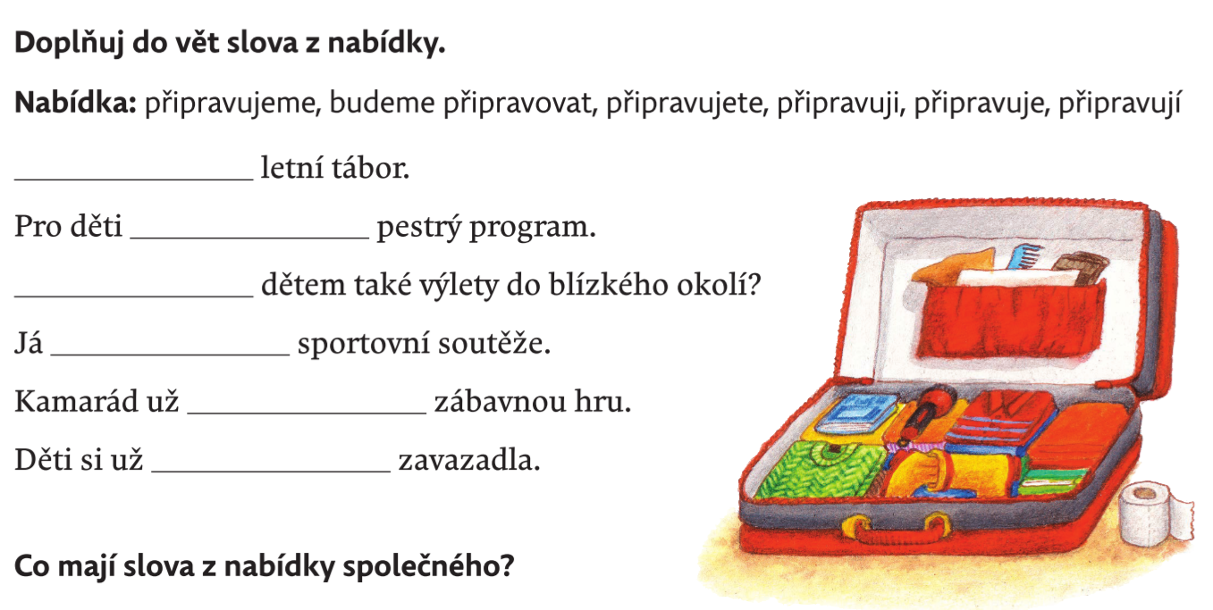

- Vyber podstatná jména a urči pád, číslo a rod (životnost).
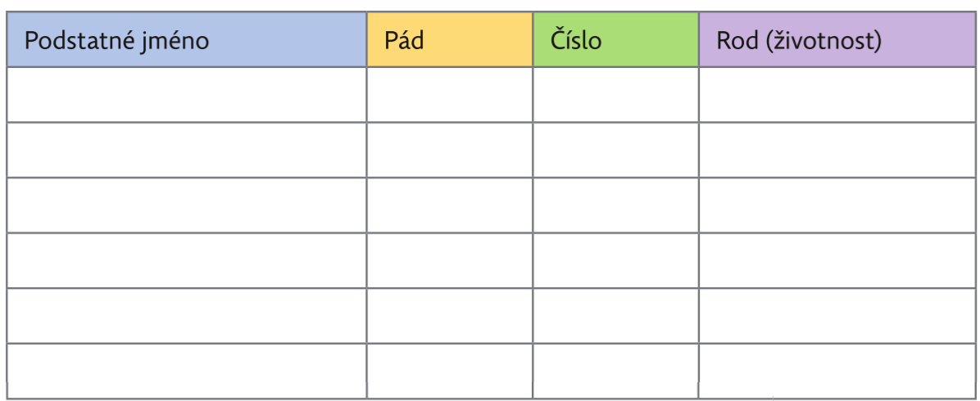
Sedí na židli u počítače. Vyměnil barvu v tiskárně. Skener nebyl připojen k počítači.

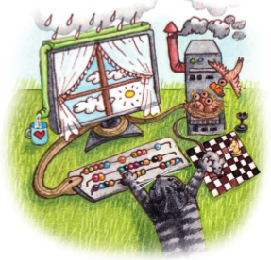
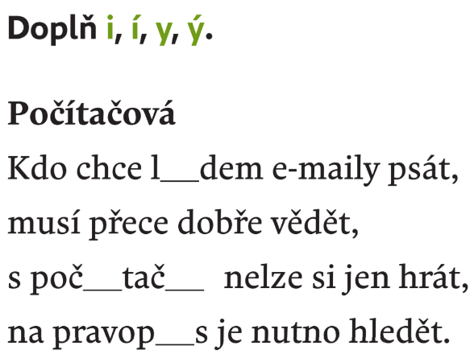

- Narýsuj obrázek, který se skládá pouze z kružnic.

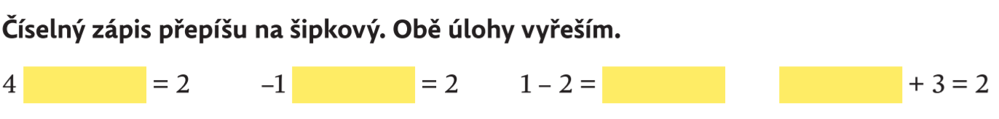

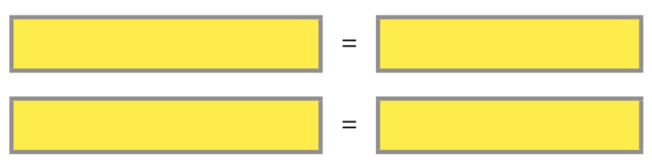

- V průběhu čtyř dní si během dne zaznamenej teplotu Tebou vybraného místa (obývák, dětský pokoj, zahrada, balkon apod.). Zaznamenej také, v jaký čas si teplotu naměřil/a.
Vybrané místo: ____________________________________
Den (datum) | Čas | Teplota (°C)

